关于口腔健康与阿尔茨海默病（老年痴呆）预防方式的公众认知调研
*此份报告生成于 2026-02-26 14:19，回收答卷数为 37 份，数据来自问卷星线上调研平台，AI生成内容存在风险，仅供参考。

前言
本次调查旨在探讨公众对口腔健康与阿尔茨海默病（老年痴呆）预防方式的认知与态度，基于37份有效答卷展开。问卷内容涵盖人口统计、口腔健康状况、阿尔茨海默病担忧点、预防产品接受度及偏好等方面，重点分析公众对口腔健康与疾病关联的认知水平、预防产品的使用意愿和安全性考量。调查结果为相关健康产品的开发与推广提供了初步参考依据。

问卷效度勉强合格但信度不足，需优化项目并扩大样本。

效度分析显示问卷结构效度勉强可接受，但KMO值低且共同度不均。
KMO值为0.519，接近临界值0.5，表明变量间相关性较弱；巴特球形检验p值0.019小于0.05，支持因子分析适用性，但效果有限。因子载荷分布不均，部分项目共同度较低（如项目12仅0.241），可能无效；累积方差解释率为55.66%，低于理想水平60%，说明问卷结构需优化。建议增加样本量、重新评估低载荷项目或调整问卷设计以提高效度。

项目 | 因子1 | 因子2 | 共同度
2.您目前的口腔健康状况如何？【单选题】 | -0.09 | 0.76 | 0.584
3.您身边是否有亲友患有阿尔茨海默病（老年痴呆）？【... | -0.32 | -0.79 | 0.717
5.您是否听说过“牙龈不好可能会导致老年痴呆”这一观... | 0.58 | -0.34 | 0.455
6.如果有科学证据表明，使用特定的口腔护理产品清理致... | 0.79 | -0.08 | 0.633
10.我们的核心技术是“经过工程化改良的益生菌”（能... | 0.80 | 0.27 | 0.709
12.对于此类通过口腔预防AD的产品，您的心理价位是... | -0.13 | 0.47 | 0.241
特征根值(旋转前) | 1.76 | 1.58 | -
方差解释率%(旋转前) | 29.36% | 26.30% | -
累积方差解释率%(旋转前) | 29.36% | 55.66% | -
特征根值(旋转后) | 1.73 | 1.61 | -
方差解释率%(旋转后) | 28.87% | 26.79% | -
累积方差解释率%(旋转后) | 28.87% | 55.66% | -
KMO值 | 0.519 |  | -
巴特球形值 | 28.465 |  | -
df | 15.000 |  | -
p值 | 0.019 |  | -

信度分析显示内部一致性较低，Cronbach α系数为0.343。
Cronbach α系数为0.343，远低于0.7的标准值，表明问卷项目间一致性差。样本量较小（37个）且项目数少（4个）可能导致信度不足。建议扩大样本规模、增加相关项目或审查项目表述以提升信度。

样本量 | 项目数 | Cronbach.α系数
37 | 4 | 0.343

*此结论来源于 SPSS 信度和效度分析

1 青年群体主导样本，健康问题随龄加重，AD认知差异显著，口腔知识缺但投资意愿强。

1.1 样本以18-30岁青年群体为主，占51.35%。
年龄分布分析显示，青年群体是主要受访者，比例超过一半；31-50岁和51岁及以上群体分别占24.32%和18.92%，而18岁以下比例较小仅为5.41%。这表明样本偏向年轻人群。建议在后续调研中增加中老年群体样本量，以提高数据代表性。

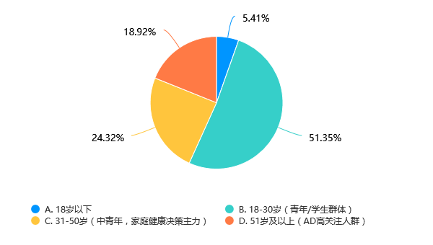

1.2 口腔健康问题随年龄增长而加重。
对比发现，青年群体中60%报告偶尔牙龈问题，而51岁及以上群体中60%经常受牙周炎困扰，且该群体中接受治疗的比例为0。年龄越大，健康问题越严重。建议针对高年龄组开发专业护理方案，并加强预防教育。

X\Y | A. 18岁以下 | B. 18-30岁（青年/学生群体） | C. 31-50岁（中青年，家庭健康决策主力） | D. 51岁及以上（AD高关注人群） | 小计
A. 非常健康，几乎没有问题 | 2(18.18%) | 6(54.55%) | 2(18.18%) | 1(9.09%) | 11
B. 偶尔有牙龈出血、红肿或口气问题 | 0(0.00%) | 12(60%) | 5(25%) | 3(15%) | 20
C. 经常受牙周炎、牙龈萎缩等问题困扰 | 0(0.00%) | 0(0.00%) | 2(40%) | 3(60%) | 5
D. 正在接受牙科治疗 | 0(0.00%) | 1(100%) | 0(0.00%) | 0(0.00%) | 1

1.3 51岁及以上群体更可能有阿尔茨海默病直系亲属经历。
在认知方面，高年龄组50%有直系亲属AD经历，而青年群体主要通过媒体了解（55.17%）。年龄差异导致认知深度不同。建议针对青年群体强化AD风险教育，提升早期预防意识。

X\Y | A. 18岁以下 | B. 18-30岁（青年/学生群体） | C. 31-50岁（中青年，家庭健康决策主力） | D. 51岁及以上（AD高关注人群） | 小计
A. 有，直系亲属（父母/祖辈） | 0(0.00%) | 1(50%) | 0(0.00%) | 1(50%) | 2
B. 有，远房亲戚或朋友 | 0(0.00%) | 2(40%) | 2(40%) | 1(20%) | 5
C. 没有，但通过媒体听说过 | 2(6.90%) | 16(55.17%) | 7(24.14%) | 4(13.79%) | 29
D. 完全不了解 | 0(0.00%) | 0(0.00%) | 0(0.00%) | 1(100%) | 1

1.4 口腔健康知识普遍缺乏，但青年群体投资意愿较强。
75.68%受访者从未听说口腔健康影响全身，青年群体在该类认知中占比最高（42.86%）。然而，在投资意愿上，青年群体57.14%非常愿意预防性投入，且支付偏好集中于50-200元区间（53.85%）。建议加强知识普及，并推出经济型产品满足年轻用户需求。

X\Y | A. 18岁以下 | B. 18-30岁（青年/学生群体） | C. 31-50岁（中青年，家庭健康决策主力） | D. 51岁及以上（AD高关注人群） | 小计
A. 非常愿意，预防胜于治疗，值得投资 | 1(7.14%) | 8(57.14%) | 2(14.29%) | 3(21.43%) | 14
B. 比较愿意，但会考虑价格和使用是否麻烦 | 1(10%) | 4(40%) | 3(30%) | 2(20%) | 10
C. 持观望态度，需要看到权威医生的推荐 | 0(0.00%) | 7(58.33%) | 3(25%) | 2(16.67%) | 12
D. 不愿意，觉得没有必要 | 0(0.00%) | 0(0.00%) | 1(100%) | 0(0.00%) | 1

*此结论来源于 Q1 您的年龄段是？【单选题】

2 口腔健康问题普遍，知识缺乏影响大，产品使用意愿高，需针对性教育。

2.1 多数受访者报告有偶尔的口腔健康问题。
数据分析显示，超过一半的受访者（54.05%）存在偶尔的牙龈出血、红肿或口气问题，而非常健康的比例仅占29.73%，经常受困扰或接受治疗的比例较低。这表明口腔健康问题在人群中较为普遍，但多数属于轻度。建议加强口腔健康教育，推广预防性护理，以减少常见问题的发生率。

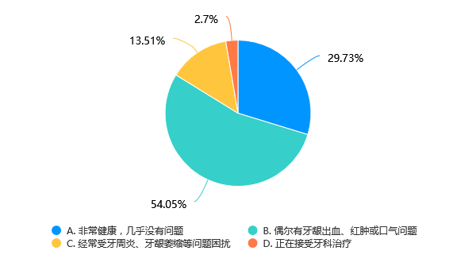

2.2 口腔健康知识水平与健康状况相关，知识缺乏者问题比例高。
比较不同知识组别，从未听说过口腔健康影响全身的人群中，有口腔问题的比例显著较高（如53.57%有偶尔问题），而知识水平较高者分布相对均衡。这提示知识不足可能加剧健康风险。建议开展公众科普活动，提高口腔健康意识，并针对知识薄弱群体设计针对性宣传。

X\Y | A. 非常健康，几乎没有问题 | B. 偶尔有牙龈出血、红肿或口气问题 | C. 经常受牙周炎、牙龈萎缩等问题困扰 | D. 正在接受牙科治疗 | 小计
A. 非常了解：知道口腔细菌可能通过血管/神经进入大脑 | 1(50%) | 0(0.00%) | 1(50%) | 0(0.00%) | 2
B. 略有耳闻：听说过口腔健康影响全身，但不知道具体联系 | 1(14.29%) | 5(71.43%) | 0(0.00%) | 1(14.29%) | 7
C. 从未听说：第一次听到这种说法，感到很惊讶 | 9(32.14%) | 15(53.57%) | 4(14.29%) | 0(0.00%) | 28

2.3 口腔问题较多者更愿意使用护理产品，偏好日常易用形式。
交叉分析发现，有偶尔或经常口腔问题的受访者更倾向于愿意使用特定产品（如57.14%的B类问题者表示非常愿意），且产品偏好集中于日常形式如牙膏/漱口水（50%选择）。使用频率以每天一次为主，与健康状态关联明显。建议开发融入习惯的产品（如牙膏类），并针对问题人群优化推广策略，强调便捷性和有效性。

X\Y | A. 非常健康，几乎没有问题 | B. 偶尔有牙龈出血、红肿或口气问题 | C. 经常受牙周炎、牙龈萎缩等问题困扰 | D. 正在接受牙科治疗 | 小计
A. 功能性酸奶/饮品（像喝酸奶一样，美味且心理负担小） | 6(33.33%) | 12(66.67%) | 0(0.00%) | 0(0.00%) | 18
B. 含片/咀嚼片（类似润喉糖，让益生菌在口腔停留更久） | 8(42.11%) | 10(52.63%) | 1(5.26%) | 0(0.00%) | 19
C. 无糖口香糖（通过咀嚼释放活性成分） | 5(33.33%) | 8(53.33%) | 2(13.33%) | 0(0.00%) | 15
D. 口腔喷雾（饭后喷一喷，便携卫生） | 7(38.89%) | 10(55.56%) | 0(0.00%) | 1(5.56%) | 18
E. 牙膏/漱口水（融入日常刷牙习惯，不用额外花时间） | 9(30%) | 15(50%) | 5(16.67%) | 1(3.33%) | 30
F. 夜间凝胶（睡前涂抹在牙龈上，整夜长效保护） | 5(62.5%) | 2(25%) | 0(0.00%) | 1(12.5%) | 8

*此结论来源于 Q2 您目前的口腔健康状况如何？【单选题】

3 AD认知以媒体为主，经历者少，且与其他因素关联微弱。

3.1 绝大多数受访者通过媒体渠道了解阿尔茨海默病，直接亲友患病比例较低。
分析显示，78.38%的受访者表示没有亲友患病但通过媒体听说过AD，而仅有5.41%有直系亲属患病经历。这表明公众对AD的认知高度依赖媒体传播，亲身经历者较少。建议加强社区健康教育和早期筛查宣传，以弥补信息获取渠道的单一性，并针对高风险家庭提供定向支持服务。

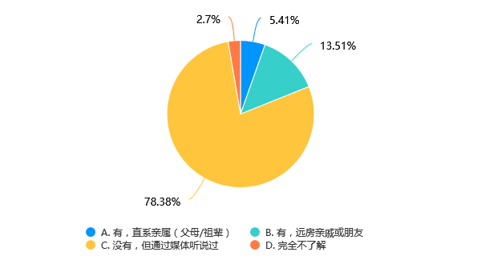

3.2 AD认知来源与疾病态度、产品意愿等多维度交叉显示媒体主导性一致。
在疾病认知、口腔健康关联理解、预防产品接受度、技术态度及价格敏感度等多个方面，通过媒体听说过AD的群体占比均超过75%，且分布模式高度相似。而直接经历者（选项A和B）在各维度占比均低于15%。这反映媒体信息对公众AD相关决策影响深远。建议整合多元化传播策略，如结合社交媒体与专业机构合作，同时为有亲友患病群体开发定制化关怀指南。

X\Y | A. 有，直系亲属（父母/祖辈） | B. 有，远房亲戚或朋友 | C. 没有，但通过媒体听说过 | D. 完全不了解 | 小计
A. 非常愿意，预防胜于治疗，值得投资 | 0(0.00%) | 2(14.29%) | 12(85.71%) | 0(0.00%) | 14
B. 比较愿意，但会考虑价格和使用是否麻烦 | 0(0.00%) | 1(10%) | 9(90%) | 0(0.00%) | 10
C. 持观望态度，需要看到权威医生的推荐 | 2(16.67%) | 2(16.67%) | 7(58.33%) | 1(8.33%) | 12
D. 不愿意，觉得没有必要 | 0(0.00%) | 0(0.00%) | 1(100%) | 0(0.00%) | 1

*此结论来源于 Q3 您身边是否有亲友患有阿尔茨海默病（老年痴呆）？【单选题】

4 阿尔茨海默病担忧集中于不可逆转和早期发现，需加强公众教育和预防研究。

4.1 阿尔茨海默病最担忧的点是'无法治愈，病情不可逆转'和'早期难以发现'，比例均超过75%。
对比各选项比例，'无法治愈'和'早期难以发现'担忧最高，其次是'家庭压力'和'缺乏预防手段'，'药物副作用'担忧最低。建议加强早期诊断技术和预防方法研究。

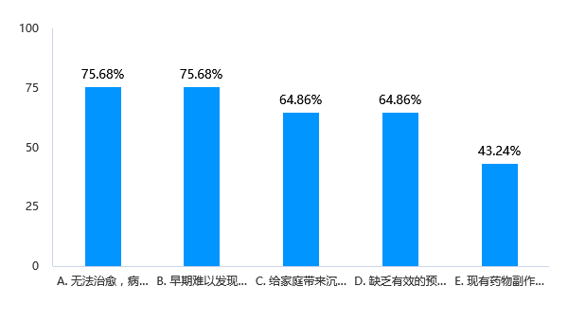

4.2 不同亲属经历群体担忧点相似，但完全不了解群体担忧较少。
在某一交叉分析中，听说过该病的群体担忧较高，而完全不了解群体无显著担忧。建议针对不了解群体开展健康教育，提高意识。

X\Y | A. 无法治愈，病情不可逆转 | B. 早期难以发现，确诊往往已是中晚期 | C. 给家庭带来沉重的照护压力和经济负担 | D. 缺乏有效的预防手段，感到无能为力 | E. 现有药物副作用大或效果不明显 | 小计
A. 有，直系亲属（父母/祖辈） | 1(50%) | 2(100%) | 1(50%) | 1(50%) | 1(50%) | 2
B. 有，远房亲戚或朋友 | 5(100%) | 3(60%) | 3(60%) | 2(40%) | 1(20%) | 5
C. 没有，但通过媒体听说过 | 22(75.86%) | 23(79.31%) | 20(68.97%) | 20(68.97%) | 14(48.28%) | 29
D. 完全不了解 | 0(0.00%) | 0(0.00%) | 0(0.00%) | 1(100%) | 0(0.00%) | 1

4.3 对口腔健康与阿尔茨海默病联系的了解程度不影响主要担忧点模式。
各组担忧集中在'无法治愈'和'早期难以发现'，比例均较高。从未听说该联系的群体对'药物副作用'担忧略低。建议推广口腔健康知识，作为预防策略。

X\Y | A. 无法治愈，病情不可逆转 | B. 早期难以发现，确诊往往已是中晚期 | C. 给家庭带来沉重的照护压力和经济负担 | D. 缺乏有效的预防手段，感到无能为力 | E. 现有药物副作用大或效果不明显 | 小计
A. 非常了解：知道口腔细菌可能通过血管/神经进入大脑 | 2(100%) | 1(50%) | 0(0.00%) | 1(50%) | 0(0.00%) | 2
B. 略有耳闻：听说过口腔健康影响全身，但不知道具体联系 | 6(85.71%) | 5(71.43%) | 4(57.14%) | 6(85.71%) | 4(57.14%) | 7
C. 从未听说：第一次听到这种说法，感到很惊讶 | 20(71.43%) | 22(78.57%) | 20(71.43%) | 17(60.71%) | 12(42.86%) | 28

4.4 购买意愿不同群体担忧点有差异，观望态度组更担忧无法治愈。
在某一意愿分析中，持观望态度的群体对'无法治愈'担忧比例最高达83.33%。建议提供权威证据，增强信心，促进预防行为。

X\Y | A. 无法治愈，病情不可逆转 | B. 早期难以发现，确诊往往已是中晚期 | C. 给家庭带来沉重的照护压力和经济负担 | D. 缺乏有效的预防手段，感到无能为力 | E. 现有药物副作用大或效果不明显 | 小计
A. 非常愿意，预防胜于治疗，值得投资 | 10(71.43%) | 11(78.57%) | 9(64.29%) | 10(71.43%) | 5(35.71%) | 14
B. 比较愿意，但会考虑价格和使用是否麻烦 | 7(70%) | 8(80%) | 8(80%) | 8(80%) | 5(50%) | 10
C. 持观望态度，需要看到权威医生的推荐 | 10(83.33%) | 8(66.67%) | 6(50%) | 6(50%) | 6(50%) | 12
D. 不愿意，觉得没有必要 | 1(100%) | 1(100%) | 1(100%) | 0(0.00%) | 0(0.00%) | 1

*此结论来源于 Q4 对于阿尔茨海默病，您目前最担忧的点是什么？（可多选）

5 多数人不知晓牙龈健康与老年痴呆关联，且人口学变量无显著影响。

5.1 整体认知水平极低
调查显示，75.68%的受访者从未听说过该观点，仅5.41%非常了解，表明公众对此认知严重不足。建议加强口腔健康与老年痴呆关联的科普宣传，提升公众意识。

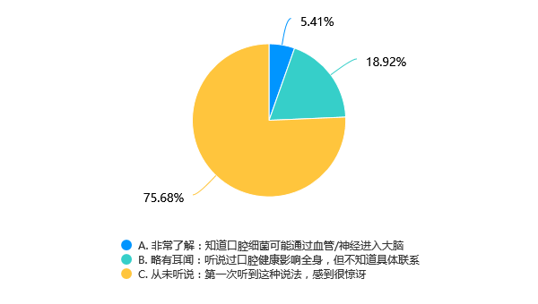

5.2 年龄组间存在分布差异但无统计显著
观察发现，51岁及以上组100%从未听说，18岁以下组有50%非常了解，但样本量较小且方差分析显示无显著差异（p=0.143）。建议针对高年龄组开展针对性教育，弥补知识空白。

X\Y | A. 非常了解：知道口腔细菌可能通过血管/神经进入大脑 | B. 略有耳闻：听说过口腔健康影响全身，但不知道具体联系 | C. 从未听说：第一次听到这种说法，感到很惊讶 | 小计
A. 18岁以下 | 1(50%) | 0(0.00%) | 1(50%) | 2
B. 18-30岁（青年/学生群体） | 0(0.00%) | 7(36.84%) | 12(63.16%) | 19
C. 31-50岁（中青年，家庭健康决策主力） | 1(11.11%) | 0(0.00%) | 8(88.89%) | 9
D. 51岁及以上（AD高关注人群） | 0(0.00%) | 0(0.00%) | 7(100%) | 7

*此结论来源于 Q5 您是否听说过“牙龈不好可能会导致老年痴呆”这一观点？【单选题】

6 多数人愿尝试预防老年痴呆的口腔产品，意愿受认知、信任和价格驱动，需强化教育可信度

6.1 绝大多数受访者表示愿意尝试，但近三分之一持观望态度
数据显示，超过60%的受访者愿意尝试（包括非常愿意和比较愿意），但32.43%需要权威推荐。这表明产品有市场潜力，但需医生背书来转化犹豫人群。建议在推广中突出专业认证和科学证据。

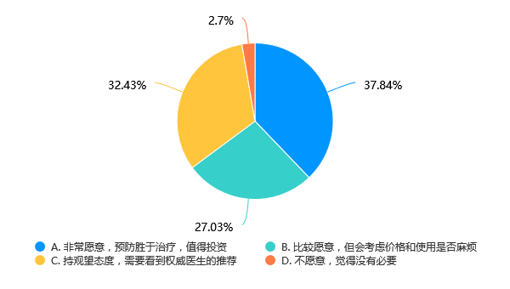

6.2 年龄和口腔健康状况影响尝试意愿，青年和偶尔有口腔问题者更积极
青年群体（18-30岁）和高龄群体（51岁及以上）的非常愿意比例较高（分别为42.11%和42.86%），偶尔有口腔问题者40%非常愿意，而健康人群观望较多（45.45%）。建议针对这些高意愿群体优先推广，并整合口腔健康管理方案。

X\Y | A. 非常愿意，预防胜于治疗，值得投资 | B. 比较愿意，但会考虑价格和使用是否麻烦 | C. 持观望态度，需要看到权威医生的推荐 | D. 不愿意，觉得没有必要 | 小计
A. 18岁以下 | 1(50%) | 1(50%) | 0(0.00%) | 0(0.00%) | 2
B. 18-30岁（青年/学生群体） | 8(42.11%) | 4(21.05%) | 7(36.84%) | 0(0.00%) | 19
C. 31-50岁（中青年，家庭健康决策主力） | 2(22.22%) | 3(33.33%) | 3(33.33%) | 1(11.11%) | 9
D. 51岁及以上（AD高关注人群） | 3(42.86%) | 2(28.57%) | 2(28.57%) | 0(0.00%) | 7

6.3 对口腔健康影响老年痴呆的了解程度高者尝试意愿更强
略有耳闻该观点的人群中57.14%非常愿意，显著高于从未听说者的32.14%。知识普及不足导致观望态度增加（39.29%）。建议加强科普宣传，提升公众认知以驱动接受度。

X\Y | A. 非常愿意，预防胜于治疗，值得投资 | B. 比较愿意，但会考虑价格和使用是否麻烦 | C. 持观望态度，需要看到权威医生的推荐 | D. 不愿意，觉得没有必要 | 小计
A. 非常了解：知道口腔细菌可能通过血管/神经进入大脑 | 1(50%) | 0(0.00%) | 1(50%) | 0(0.00%) | 2
B. 略有耳闻：听说过口腔健康影响全身，但不知道具体联系 | 4(57.14%) | 3(42.86%) | 0(0.00%) | 0(0.00%) | 7
C. 从未听说：第一次听到这种说法，感到很惊讶 | 9(32.14%) | 7(25%) | 11(39.29%) | 1(3.57%) | 28

6.4 支持创新技术者意愿最高，谨慎乐观者更关注价格和安全性
支持创新者71.43%非常愿意，而谨慎乐观者42.86%比较愿意且关注成本。技术信任是关键驱动因素，但需平衡价格敏感。建议提供透明安全报告和分层定价策略。

X\Y | A. 非常愿意，预防胜于治疗，值得投资 | B. 比较愿意，但会考虑价格和使用是否麻烦 | C. 持观望态度，需要看到权威医生的推荐 | D. 不愿意，觉得没有必要 | 小计
A. 支持创新：只要科学证明有效且安全，我完全接受 | 10(71.43%) | 1(7.14%) | 3(21.43%) | 0(0.00%) | 14
B. 谨慎乐观：不排斥，但需要看到详细的安全检测报告 | 4(19.05%) | 9(42.86%) | 7(33.33%) | 1(4.76%) | 21
C. 有所顾虑：担心细菌会不会在体内变异或失控 | 0(0.00%) | 0(0.00%) | 1(100%) | 0(0.00%) | 1
D. 坚决排斥：不愿意让任何改造过的生物进入体内 | 0(0.00%) | 0(0.00%) | 1(100%) | 0(0.00%) | 1

6.5 心理价位影响显著，低价位和高价位群体均有高意愿但动机不同
50元以内群体36.84%非常愿意（26.32%考虑价格），500元以上群体75%非常愿意更重效果。价格敏感与价值导向并存。建议开发差异化产品线，强调长期健康收益以覆盖多元需求。

X\Y | A. 非常愿意，预防胜于治疗，值得投资 | B. 比较愿意，但会考虑价格和使用是否麻烦 | C. 持观望态度，需要看到权威医生的推荐 | D. 不愿意，觉得没有必要 | 小计
A. 50元以内（相当于买普通牙膏/口香糖的钱） | 7(36.84%) | 5(26.32%) | 6(31.58%) | 1(5.26%) | 19
B. 50-200元（相当于中高端保健品的投入） | 4(30.77%) | 4(30.77%) | 5(38.46%) | 0(0.00%) | 13
C. 200-500元（相当于专业护理疗程） | 0(0.00%) | 1(100%) | 0(0.00%) | 0(0.00%) | 1
D. 500元以上（只要真有效，价格不是问题） | 3(75%) | 0(0.00%) | 1(25%) | 0(0.00%) | 4

*此结论来源于 Q6 如果有科学证据表明，使用特定的口腔护理产品清理致病菌，可以降低患老年痴呆的风险，您是否愿意尝试？【单选题】

7 牙膏/漱口水形态最易坚持，适合各人群和场景，应重点推广。

7.1 牙膏/漱口水（融入日常刷牙习惯）是最受欢迎的产品形态
在总体样本中，超过80%的受访者选择该选项，表明融入日常习惯的产品最易坚持使用；其他选项如功能性酸奶、口腔喷雾和含片/咀嚼片比例在40%-50%左右，无糖口香糖和夜间凝胶比例较低（分别为40.54%和21.62%）。建议优先开发和推广此类产品，以提升用户坚持度。

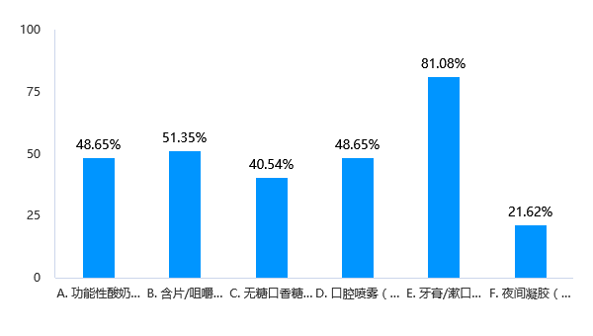

7.2 年龄影响偏好，但牙膏/漱口水在所有年龄组均受欢迎
在年龄分组中，该选项在青年组（18-30岁）达78.95%，中老年组（51岁及以上）达100%，表明其跨年龄普适性；含片/咀嚼片在51岁及以上组较高（71.43%），而青年组对功能性酸奶和口腔喷雾也有偏好（约50%）。建议针对不同年龄层定制产品组合，如为中老年群体增加含片选项。

X\Y | A. 功能性酸奶/饮品（像喝酸奶一样，美味且心理负担小） | B. 含片/咀嚼片（类似润喉糖，让益生菌在口腔停留更久） | C. 无糖口香糖（通过咀嚼释放活性成分） | D. 口腔喷雾（饭后喷一喷，便携卫生） | E. 牙膏/漱口水（融入日常刷牙习惯，不用额外花时间） | F. 夜间凝胶（睡前涂抹在牙龈上，整夜长效保护） | 小计
A. 18岁以下 | 2(100%) | 2(100%) | 0(0.00%) | 1(50%) | 1(50%) | 1(50%) | 2
B. 18-30岁（青年/学生群体） | 11(57.89%) | 9(47.37%) | 7(36.84%) | 10(52.63%) | 15(78.95%) | 5(26.32%) | 19
C. 31-50岁（中青年，家庭健康决策主力） | 3(33.33%) | 3(33.33%) | 2(22.22%) | 3(33.33%) | 7(77.78%) | 1(11.11%) | 9
D. 51岁及以上（AD高关注人群） | 2(28.57%) | 5(71.43%) | 6(85.71%) | 4(57.14%) | 7(100%) | 1(14.29%) | 7

7.3 口腔健康状态不影响对牙膏/漱口水的高偏好
无论健康状况如何，该选项选择率均超过75%，在经常受牙周问题困扰的组达100%；偶尔有问题的组对功能性酸奶和口腔喷雾也有一定偏好（50%），而健康组对含片/咀嚼片较高（72.73%）。建议以该产品为基础，针对问题用户补充其他形态以增强坚持性。

X\Y | A. 功能性酸奶/饮品（像喝酸奶一样，美味且心理负担小） | B. 含片/咀嚼片（类似润喉糖，让益生菌在口腔停留更久） | C. 无糖口香糖（通过咀嚼释放活性成分） | D. 口腔喷雾（饭后喷一喷，便携卫生） | E. 牙膏/漱口水（融入日常刷牙习惯，不用额外花时间） | F. 夜间凝胶（睡前涂抹在牙龈上，整夜长效保护） | 小计
A. 非常健康，几乎没有问题 | 6(54.55%) | 8(72.73%) | 5(45.45%) | 7(63.64%) | 9(81.82%) | 5(45.45%) | 11
B. 偶尔有牙龈出血、红肿或口气问题 | 12(60%) | 10(50%) | 8(40%) | 10(50%) | 15(75%) | 2(10%) | 20
C. 经常受牙周炎、牙龈萎缩等问题困扰 | 0(0.00%) | 1(20%) | 2(40%) | 0(0.00%) | 5(100%) | 0(0.00%) | 5
D. 正在接受牙科治疗 | 0(0.00%) | 0(0.00%) | 0(0.00%) | 1(100%) | 1(100%) | 1(100%) | 1

7.4 牙膏/漱口水在常规使用频率中更易坚持
在使用频率分组中，每天一次的组对该选项偏好最高（78.13%），而口腔喷雾在每天多次组有优势（100%）；其他选项在低频组比例较低。建议推广该产品用于日常习惯场景，并结合便携喷雾满足高频需求。

X\Y | A. 功能性酸奶/饮品（像喝酸奶一样，美味且心理负担小） | B. 含片/咀嚼片（类似润喉糖，让益生菌在口腔停留更久） | C. 无糖口香糖（通过咀嚼释放活性成分） | D. 口腔喷雾（饭后喷一喷，便携卫生） | E. 牙膏/漱口水（融入日常刷牙习惯，不用额外花时间） | F. 夜间凝胶（睡前涂抹在牙龈上，整夜长效保护） | 小计
A. 每天多次（类似饭后漱口） | 1(33.33%) | 1(33.33%) | 0(0.00%) | 3(100%) | 3(100%) | 0(0.00%) | 3
B. 每天一次（晨起或睡前） | 17(53.13%) | 17(53.13%) | 14(43.75%) | 15(46.88%) | 25(78.13%) | 8(25%) | 32
C. 每周2-3次 | 0(0.00%) | 1(100%) | 1(100%) | 0(0.00%) | 1(100%) | 0(0.00%) | 1
D. 仅在牙龈不适/出血时使用 | 0(0.00%) | 0(0.00%) | 0(0.00%) | 0(0.00%) | 1(100%) | 0(0.00%) | 1

*此结论来源于 Q7 我们的设想是利用一种“益生菌卫士”在口腔内巡逻。为了让它发挥作用，您最容易坚持使用的产品形态是？（可多选）

8 用户普遍接受每天一次使用频率，健康问题严重者倾向按需使用。

8.1 用户普遍倾向于每天一次的使用频率。
整体数据显示，选择每天一次的选项占比高达86.49%，远高于其他选项（如每天多次仅占8.11%）。这表明用户偏好简单、易于坚持的日常习惯，而对频繁使用或偶尔使用的接受度较低。建议产品设计以每天一次为基础，同时为少数偏好其他频率的用户提供定制化方案，如开发更灵活的使用指南或教育材料。

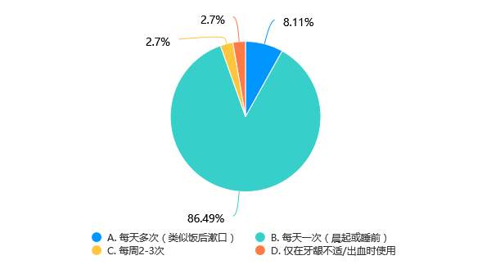

8.2 不同年龄组均偏好每天一次频率，但青年群体有轻微差异。
在所有年龄组中，每天一次的选项占比均在77.78%以上，最高达100%，说明年龄因素对频率偏好影响较小。然而，18-30岁群体有10.53%选择每天多次，31-50岁群体有11.11%选择仅在不适时使用，这可能与年轻用户更接受频繁使用相关。改进建议：针对中青年用户群体，加强预防教育或增加产品功能灵活性，以覆盖其需求。

X\Y | A. 每天多次（类似饭后漱口） | B. 每天一次（晨起或睡前） | C. 每周2-3次 | D. 仅在牙龈不适/出血时使用 | 小计
A. 18岁以下 | 0(0.00%) | 2(100%) | 0(0.00%) | 0(0.00%) | 2
B. 18-30岁（青年/学生群体） | 2(10.53%) | 16(84.21%) | 1(5.26%) | 0(0.00%) | 19
C. 31-50岁（中青年，家庭健康决策主力） | 1(11.11%) | 7(77.78%) | 0(0.00%) | 1(11.11%) | 9
D. 51岁及以上（AD高关注人群） | 0(0.00%) | 7(100%) | 0(0.00%) | 0(0.00%) | 7

8.3 口腔健康问题严重者更倾向于在不适时使用。
健康状态不同的群体中，选择每天一次的比例普遍较高（72.73%到95%），但经常受困扰的群体有20%选择仅在牙龈不适时使用，这与健康问题严重性相关。这表明用户在有症状时更倾向于按需使用。改进建议：为这类用户开发按需使用的产品方案，并强化预防性教育，以减少症状发生。

X\Y | A. 每天多次（类似饭后漱口） | B. 每天一次（晨起或睡前） | C. 每周2-3次 | D. 仅在牙龈不适/出血时使用 | 小计
A. 非常健康，几乎没有问题 | 2(18.18%) | 8(72.73%) | 1(9.09%) | 0(0.00%) | 11
B. 偶尔有牙龈出血、红肿或口气问题 | 1(5%) | 19(95%) | 0(0.00%) | 0(0.00%) | 20
C. 经常受牙周炎、牙龈萎缩等问题困扰 | 0(0.00%) | 4(80%) | 0(0.00%) | 1(20%) | 5
D. 正在接受牙科治疗 | 0(0.00%) | 1(100%) | 0(0.00%) | 0(0.00%) | 1

8.4 无论产品形态，用户首选每天一次频率。
在各种产品形态偏好下，每天一次的选项占比均在80%以上，最高达100%，说明产品类型对频率选择影响有限。但某些形态如喷雾和牙膏类产品有较高比例选择每天多次（分别占16.67%和10%）。建议产品开发优先每天一次场景，同时对喷雾和牙膏类产品探索多次使用的推广策略，以提升用户体验。

X\Y | A. 每天多次（类似饭后漱口） | B. 每天一次（晨起或睡前） | C. 每周2-3次 | D. 仅在牙龈不适/出血时使用 | 小计
A. 功能性酸奶/饮品（像喝酸奶一样，美味且心理负担小） | 1(5.56%) | 17(94.44%) | 0(0.00%) | 0(0.00%) | 18
B. 含片/咀嚼片（类似润喉糖，让益生菌在口腔停留更久） | 1(5.26%) | 17(89.47%) | 1(5.26%) | 0(0.00%) | 19
C. 无糖口香糖（通过咀嚼释放活性成分） | 0(0.00%) | 14(93.33%) | 1(6.67%) | 0(0.00%) | 15
D. 口腔喷雾（饭后喷一喷，便携卫生） | 3(16.67%) | 15(83.33%) | 0(0.00%) | 0(0.00%) | 18
E. 牙膏/漱口水（融入日常刷牙习惯，不用额外花时间） | 3(10%) | 25(83.33%) | 1(3.33%) | 1(3.33%) | 30
F. 夜间凝胶（睡前涂抹在牙龈上，整夜长效保护） | 0(0.00%) | 8(100%) | 0(0.00%) | 0(0.00%) | 8

*此结论来源于 Q8 考虑到预防需要长期坚持，您能接受的最佳使用频率是？【单选题】

9 消费者偏好多样，受年龄、意愿、态度和价格影响，需差异化定位策略。

9.1 整体偏好分布均匀，保健品略占优势。
整体数据显示，约37.84%的受访者偏好将产品定义为保健品，32.43%偏好医疗产品，29.73%偏好日常食品。比例相近，表明无主导偏好，市场定位需多样化策略。建议根据目标用户群体细分定位，例如针对不同消费场景推出多版本产品，以提升市场覆盖率。

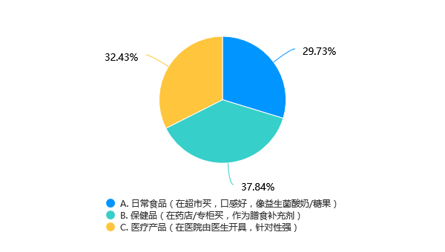

9.2 年龄对偏好有差异，青年偏好医疗产品，但组间差异不显著。
青年群体（18-30岁）中47.37%偏好医疗产品，中青年群体（31-50岁）偏好日常食品和保健品各占44.44%，年长群体偏好日常食品比例较高。分析显示组间差异接近显著但不强，说明年龄因素影响偏好但非决定性。建议针对不同年龄段定制定位策略，如青年群体强调专业性，年长群体突出便捷性，以优化市场接受度。

X\Y | A. 日常食品（在超市买，口感好，像益生菌酸奶/糖果） | B. 保健品（在药店/专柜买，作为膳食补充剂） | C. 医疗产品（在医院由医生开具，针对性强） | 小计
A. 18岁以下 | 1(50%) | 1(50%) | 0(0.00%) | 2
B. 18-30岁（青年/学生群体） | 2(10.53%) | 8(42.11%) | 9(47.37%) | 19
C. 31-50岁（中青年，家庭健康决策主力） | 4(44.44%) | 4(44.44%) | 1(11.11%) | 9
D. 51岁及以上（AD高关注人群） | 4(57.14%) | 1(14.29%) | 2(28.57%) | 7

9.3 购买意愿影响偏好，观望态度者偏好医疗产品。
持观望态度的受访者中50%偏好医疗产品，而比较愿意者偏好保健品占50%，非常愿意者分布均匀。这表明信心不足的消费者更依赖专业医疗定义。建议加强产品安全性和权威机构背书，例如提供临床研究数据，以提升消费者信任和购买意愿。

X\Y | A. 日常食品（在超市买，口感好，像益生菌酸奶/糖果） | B. 保健品（在药店/专柜买，作为膳食补充剂） | C. 医疗产品（在医院由医生开具，针对性强） | 小计
A. 非常愿意，预防胜于治疗，值得投资 | 4(28.57%) | 5(35.71%) | 5(35.71%) | 14
B. 比较愿意，但会考虑价格和使用是否麻烦 | 4(40%) | 5(50%) | 1(10%) | 10
C. 持观望态度，需要看到权威医生的推荐 | 2(16.67%) | 4(33.33%) | 6(50%) | 12
D. 不愿意，觉得没有必要 | 1(100%) | 0(0.00%) | 0(0.00%) | 1

9.4 创新态度影响偏好，谨慎乐观者偏好保健品。
谨慎乐观的受访者中42.86%偏好保健品，支持创新者分布均匀，而有所顾虑者偏好日常食品比例较高。显示对创新持谨慎态度的消费者倾向保健品定位。建议提供详尽安全检测报告和用户案例，以缓解顾虑并增强产品可信度。

X\Y | A. 日常食品（在超市买，口感好，像益生菌酸奶/糖果） | B. 保健品（在药店/专柜买，作为膳食补充剂） | C. 医疗产品（在医院由医生开具，针对性强） | 小计
A. 支持创新：只要科学证明有效且安全，我完全接受 | 5(35.71%) | 5(35.71%) | 4(28.57%) | 14
B. 谨慎乐观：不排斥，但需要看到详细的安全检测报告 | 5(23.81%) | 9(42.86%) | 7(33.33%) | 21
C. 有所顾虑：担心细菌会不会在体内变异或失控 | 1(100%) | 0(0.00%) | 0(0.00%) | 1
D. 坚决排斥：不愿意让任何改造过的生物进入体内 | 0(0.00%) | 0(0.00%) | 1(100%) | 1

9.5 心理价位影响偏好，高价位组偏好保健品或医疗产品。
在50元以内心理价位组，偏好分布均匀；50-200元组偏好保健品占46.15%；高价位组（500元以上）偏好保健品或医疗产品各占50%。表明愿意支付高价的消费者更看重专业定位。建议根据价格策略调整市场定义，例如高端版本强调医疗或保健功能，以匹配消费者支付意愿。

X\Y | A. 日常食品（在超市买，口感好，像益生菌酸奶/糖果） | B. 保健品（在药店/专柜买，作为膳食补充剂） | C. 医疗产品（在医院由医生开具，针对性强） | 小计
A. 50元以内（相当于买普通牙膏/口香糖的钱） | 7(36.84%) | 6(31.58%) | 6(31.58%) | 19
B. 50-200元（相当于中高端保健品的投入） | 4(30.77%) | 6(46.15%) | 3(23.08%) | 13
C. 200-500元（相当于专业护理疗程） | 0(0.00%) | 0(0.00%) | 1(100%) | 1
D. 500元以上（只要真有效，价格不是问题） | 0(0.00%) | 2(50%) | 2(50%) | 4

*此结论来源于 Q9 如果这是一款含有“特殊益生菌”的产品，您更希望它在市场上被定义为？【单选题】

10 用户对改良活菌态度谨慎乐观为主，受预防意愿和亲友状况影响，需加强安全宣传。

10.1 整体上，大多数受访者对改良活菌进入口腔持谨慎乐观态度，强调需要安全检测报告。
从数据可见，超过一半的受访者（56.76%）选择谨慎乐观选项，表示不排斥但需要安全证据；37.84%支持创新，认为只要科学证明有效安全就完全接受；仅有少数表示顾虑或排斥（各占2.7%）。这反映出用户普遍接受技术创新但高度关注安全性，建议加强安全性的科学证明和透明报告，以提升接受度。

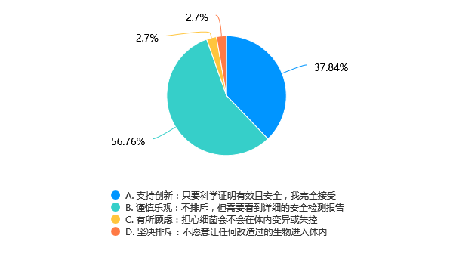

10.2 不同人口特征如年龄、亲友状况、购买意愿和产品偏好导致反应差异，青年群体更谨慎，老年群体更支持。
分析显示，在青年群体（18-30岁）中，73.68%持谨慎乐观态度；而在老年群体（51岁及以上）中，57.14%支持创新。有亲友患阿尔茨海默病的群体中，50%表示顾虑，而购买意愿强的群体（如非常愿意预防者）71.43%支持创新。产品形态偏好中，日常食品和保健品接受度较高，医疗产品有排斥风险；安全设计如出身清白（食品级底盘）能显著提升谨慎乐观比例（77.78%）。这突显了人口变量对态度的显著影响，建议针对不同群体定制策略：对青年强调科学证据，对老年突出创新益处，并优化产品设计和安全特性。

X\Y | A. 支持创新：只要科学证明有效且安全，我完全接受 | B. 谨慎乐观：不排斥，但需要看到详细的安全检测报告 | C. 有所顾虑：担心细菌会不会在体内变异或失控 | D. 坚决排斥：不愿意让任何改造过的生物进入体内 | 小计
A. 18岁以下 | 2(100%) | 0(0.00%) | 0(0.00%) | 0(0.00%) | 2
B. 18-30岁（青年/学生群体） | 5(26.32%) | 14(73.68%) | 0(0.00%) | 0(0.00%) | 19
C. 31-50岁（中青年，家庭健康决策主力） | 3(33.33%) | 5(55.56%) | 0(0.00%) | 1(11.11%) | 9
D. 51岁及以上（AD高关注人群） | 4(57.14%) | 2(28.57%) | 1(14.29%) | 0(0.00%) | 7

*此结论来源于 Q10 我们的核心技术是“经过工程化改良的益生菌”（能精准识别并锁住毒素）。对于“改良活菌进入口腔”，您的第一反应是？【单选题】

11 用户最放心出身清白和权威背书功能，偏好因态度差异需定制策略。

11.1 出身清白和权威背书是用户最放心的安全设计功能。
在安全设计功能中，选项C（出身清白）和E（权威背书）的选择比例最高，均为48.65%，远高于其他选项，表明用户更信任基于熟悉食品级底盘的改良和官方认证；相比之下，A（离开即死）和B（绝育设计）次之，比例分别为40.54%和32.43%，D（可视反馈）最低，仅27.03%。这反映了用户对基础安全性和权威保障的高度重视。建议强化宣传C和E功能，如通过案例展示食品级底盘的可靠性，并获取更多官方背书，以提高整体用户信心；同时，优化D功能的实用性和可见性，以提升其吸引力。

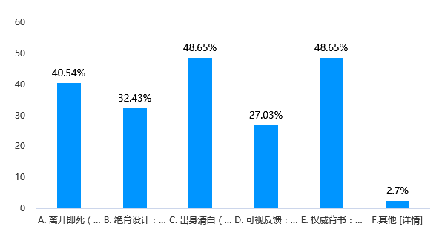

11.2 用户态度影响安全功能偏好：支持创新者偏好自杀开关和绝育设计，谨慎乐观者更重视出身清白和权威背书。
对比不同态度群体，支持创新的用户更倾向于选择技术性安全措施，如A（离开即死）和B（绝育设计），比例高达57.14%和42.86%，表明他们对主动控制机制的需求更强；谨慎乐观的用户则更关注C（出身清白）和E（权威背书），比例分别为66.67%和52.38%，突显了对安全基础和官方认证的依赖。样本较小的群体（如有所顾虑和坚决排斥）也显示出对D（可视反馈）和E的偏好，但数据量不足需谨慎解读。建议针对用户态度细分沟通策略，例如向创新支持者提供详细技术参数，向谨慎群体强调认证报告和基础来源透明度，以精准提升信任度。

X\Y | A. 离开即死（自杀开关）：细菌一旦离开口腔环境（如温度/pH变化），就会自动死亡，不会污染环境。 | B. 绝育设计：细菌被处理过，只能存活数小时干活，无法在人体内无限繁殖。 | C. 出身清白（食品级底盘）：使用大家熟知的“乳酸菌”（做酸奶/奶酪的菌）作为基础进行改良。 | D. 可视反馈：如果细菌正在工作或已经死亡，会通过颜色变化提示您。 | E. 权威背书：获得国家相关部门的临床试验许可。 | F.其他 | 小计
A. 支持创新：只要科学证明有效且安全，我完全接受 | 8(57.14%) | 6(42.86%) | 4(28.57%) | 5(35.71%) | 5(35.71%) | 0(0.00%) | 14
B. 谨慎乐观：不排斥，但需要看到详细的安全检测报告 | 7(33.33%) | 6(28.57%) | 14(66.67%) | 4(19.05%) | 11(52.38%) | 0(0.00%) | 21
C. 有所顾虑：担心细菌会不会在体内变异或失控 | 0(0.00%) | 0(0.00%) | 0(0.00%) | 1(100%) | 1(100%) | 0(0.00%) | 1
D. 坚决排斥：不愿意让任何改造过的生物进入体内 | 0(0.00%) | 0(0.00%) | 0(0.00%) | 0(0.00%) | 1(100%) | 1(100%) | 1

*此结论来源于 Q11 【核心安全设计】为了打消您的顾虑，我们在设计菌株时加入了以下功能。哪两项最能让您放心？

12 用户心理价位以50元以内为主，受年龄和使用意愿影响显著，其他因素无关联。

12.1 多数用户心理价位偏好50元以内
超过一半的用户选择50元以内的心理价位，表明低价位更受欢迎；相比其他选项，200-500元选择率最低，建议定价策略以大众市场为主，避免过高定价。

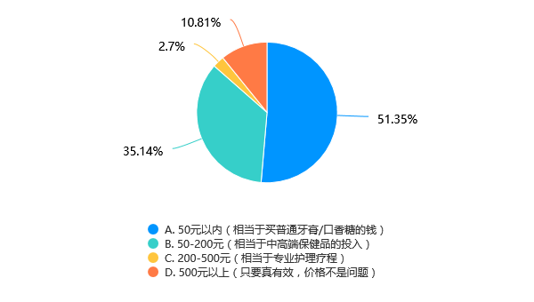

12.2 年龄越大越倾向低价位
51岁及以上用户中85.71%选择50元以内，而31-50岁组有较高比例选择50-200元；这显示老年群体价格敏感度更高，改进建议针对不同年龄组设计差异化价格策略。

X\Y | A. 50元以内（相当于买普通牙膏/口香糖的钱） | B. 50-200元（相当于中高端保健品的投入） | C. 200-500元（相当于专业护理疗程） | D. 500元以上（只要真有效，价格不是问题） | 小计
A. 18岁以下 | 1(50%) | 1(50%) | 0(0.00%) | 0(0.00%) | 2
B. 18-30岁（青年/学生群体） | 9(47.37%) | 7(36.84%) | 1(5.26%) | 2(10.53%) | 19
C. 31-50岁（中青年，家庭健康决策主力） | 3(33.33%) | 4(44.44%) | 0(0.00%) | 2(22.22%) | 9
D. 51岁及以上（AD高关注人群） | 6(85.71%) | 1(14.29%) | 0(0.00%) | 0(0.00%) | 7

12.3 预防意愿强的用户更可能接受高价位
非常愿意使用的用户中21.43%选择500元以上，而观望用户仅8.33%；表明预防意识强的用户对价格不敏感，改进建议强化产品有效性宣传以提升高端市场接受度。

X\Y | A. 50元以内（相当于买普通牙膏/口香糖的钱） | B. 50-200元（相当于中高端保健品的投入） | C. 200-500元（相当于专业护理疗程） | D. 500元以上（只要真有效，价格不是问题） | 小计
A. 非常愿意，预防胜于治疗，值得投资 | 7(50%) | 4(28.57%) | 0(0.00%) | 3(21.43%) | 14
B. 比较愿意，但会考虑价格和使用是否麻烦 | 5(50%) | 4(40%) | 1(10%) | 0(0.00%) | 10
C. 持观望态度，需要看到权威医生的推荐 | 6(50%) | 5(41.67%) | 0(0.00%) | 1(8.33%) | 12
D. 不愿意，觉得没有必要 | 1(100%) | 0(0.00%) | 0(0.00%) | 0(0.00%) | 1

*此结论来源于 Q12 对于此类通过口腔预防AD的产品，您的心理价位是（以月为单位）？【单选题】

13 （选填）对于这款“防痴呆”的口腔产品，您还有什么特别的期待或担忧？【简答题】[填空题]

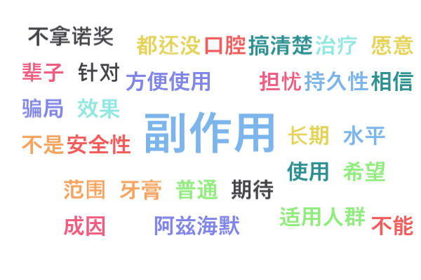

调查报告结论
本调研揭示了公众对口腔健康与阿尔茨海默病（AD）关联的认知现状及预防性产品的核心需求，结论如下：

一、认知缺口显著，科普教育亟待加强
- 口腔健康与AD关联认知严重不足：75.68%的受访者从未听说"牙龈问题可能导致老年痴呆"的观点，且51岁及以上群体100%未接触此知识，凸显全年龄段尤其是高危人群的教育盲区。
- AD担忧集中于不可逆性与早期诊断难：超75%受访者最担忧"病情不可逆转"和"早期难以发现"，但对"口腔预防"认知薄弱，反映公众对预防手段的认知与需求存在错位。
建议：联合医疗机构、社区开展科普活动，通过短视频、公益讲座等形式，强化"口腔健康—全身疾病"关联的科学传播。

二、产品设计需以"易坚持 高信任"为核心
- 使用形态偏好日常化：超80%受访者首选牙膏/漱口水（融入刷牙习惯），其次为功能性酸奶（48.65%）和口腔喷雾（43.24%），证明"无负担融入生活"是坚持关键。
- 频率接受度高度集中：86.49%用户倾向每天一次（如晨起/睡前），高频次（每天多次）接受度仅8.11%，需避免复杂使用流程。
- 安全信任依赖权威与基础保障：
  - 安全设计中最受认可的是"出身清白（食品级乳酸菌改良）"（48.65%）和"权威临床试验背书"（48.65%）；
  - "改良活菌"接受度分化：56.76%用户持谨慎乐观态度，需安全报告佐证。
建议：
  - 产品形态：优先开发益生菌牙膏/漱口水，辅以便携喷雾满足高频需求；
  - 安全策略：包装突出"食品级菌株来源"及"药监局认证"，提供可公开的安全检测摘要；
  - 使用设计：绑定早晚刷牙场景，简化操作步骤。

三、市场定位与价格策略需分层施策
- 定位偏好多元：37.84%倾向"保健品"，32.43%选择"医疗产品"，29.73%偏好"日常食品"。青年群体更认可医疗属性（47.37%），中老年青睐日常食品。
- 价格敏感度分化明显：
  - 51岁及以上群体85.71%接受月均50元以内；
  - 青年群体53.85%接受50-200元，且预防意愿强烈（57.14%非常愿意尝试）；
  - 高支付意愿（500元以上）用户集中于"支持创新技术"群体（71.43%）。
建议：
  - 基础版：50元以内牙膏/漱口水，主打日常预防；
  - 高端版：200元左右含医疗背书产品，面向青年及高健康风险人群；
  - 沟通策略：对价格敏感群体强调"低成本高效益"，对高支付群体突出"脑健康长期投资价值"。

四、关键行动建议
- 精准教育先行：针对51岁及以上群体设计"社区筛查 口腔AD知识手册"，联合牙科诊所投放科普素材；
- 构建信任体系：与三甲医院合作临床试验，发布安全白皮书，邀请医学KOL代言；
- 动态优化产品：
  - 添加"可视反馈"功能（如菌群活性变色提示）解决27.03%用户的安全焦虑；
  - 为牙周炎高发群体（51岁以上60%受困扰）开发"含片 夜间凝胶"组合套装。
总结：公众对AD的恐惧与口腔健康认知薄弱形成矛盾，但预防性产品需求明确。企业需以"教育破冰、产品易用、安全透明"为轴，通过分层定价和场景化设计，将口腔护理从"美容需求"升级为"脑健康刚需"，抢占认知蓝海市场。

